10 EJEMPLOS DE EMPRESAS QUE LO ESTÁN HACIENDO BIEN EN EMAIL MARKETING
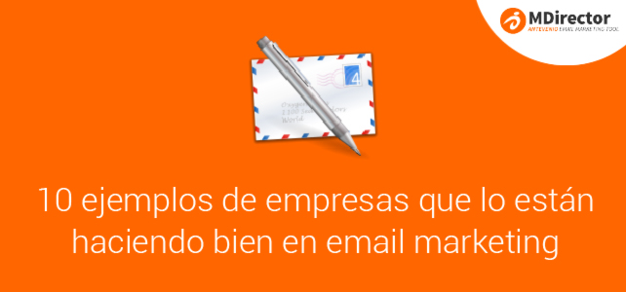
Cada vez son más los que afirman que el email marketing es una de las herramientas más efectivas que las empresas tienen para llegar a sus consumidores. No obstante, debido a la cantidad de factores que entran en juego a la hora de realizar una campaña por email es importante trabajar hasta el más mínimo detalle a la hora de diseñar y elaborar el envío.
Esto conlleva tomar muchas decisiones sobre el contenido, el diseño visual, el tono de comunicación, el asunto… Muchos aspectos que, manejados de la manera adecuada nos ayudarán a destacar en la saturada bandeja de entrada de los usuarios y así conseguir llamar su atención y que lean nuestro mensaje.
En este post os vamos a dar una serie de consejos que podéis aplicar en vuestras campañas de email marketing, ilustrados con algunos ejemplos para que los podáis asimilar más fácilmente.

1. Cuida el diseño
El aspecto visual es muy importante. Es importante cuidar desde la cabecera (para que sea reconocible) hasta el contenido, haciéndolo atractivo y llamativo. Observa cómo Expirit explota el diseño de sus mails, mostrando los productos de una forma divertida y diferente a la que estamos acostumbrados a ver en una newsletter.
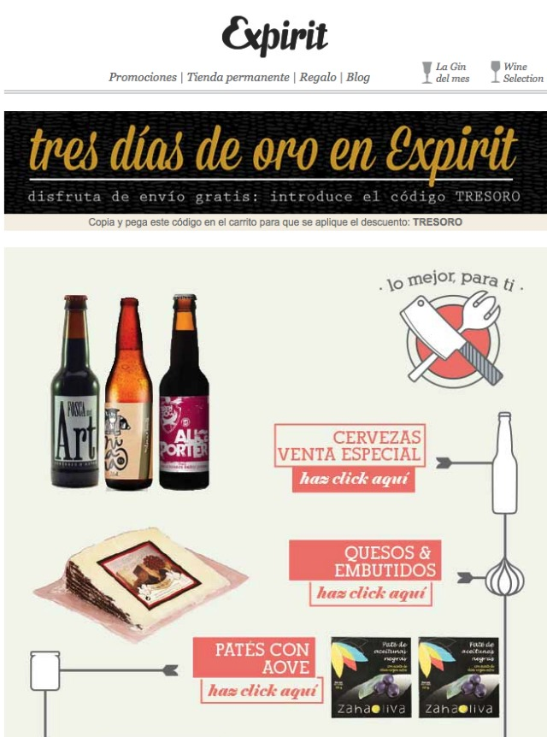

2. Trabaja los contenidos
Si el diseño es importante, los contenidos también lo son. Investiga sobre tus seguidores y encuentra qué cosas son las que les pueden interesar que estén relacionadas con la actividad de tu empresa. Por ejemplo, en la newsletter de Just-Eatno sólo envían ofertas a sus suscriptores, sino que también ofrecen artículos interesantes, curiosidades, etc.
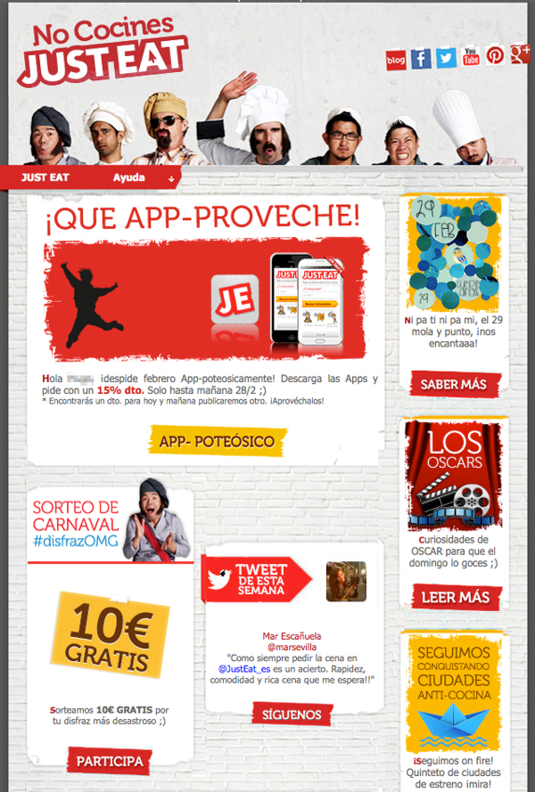

3. Piensa en el asunto
El asunto del email es el primer impacto que el usuario tiene cuando recibe tus envíos y es decisivo a la hora de que se decida a abrirlo o no. Dedica tiempo a pensarlo para intentar crear un lema que capte a los suscriptores. Por ejemplo, Lets Bonus cuida mucho los asuntos de sus emails, aportando siempre un tono fresco y cercano con sus consumidores
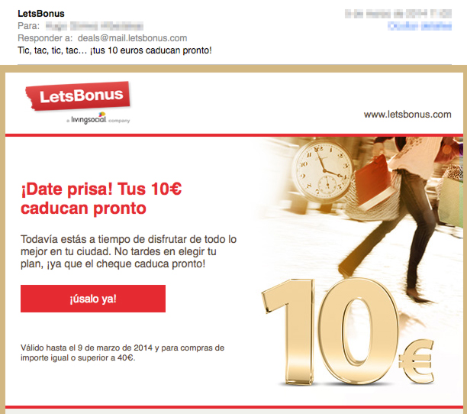

4. Piensa en los consumidores y adáptate a ellos
Cuanto más segmentada esté tu lista de correo y más adaptes tus mensajes para estos segmentos, más efectivos serán tus envíos de email marketing. La personalización es clave para conseguir mejores resultados, como hace Privalia, que cada cierto tiempo envía emails con productos que pueden interesar a los suscriptores teniendo en cuenta sus preferencias.
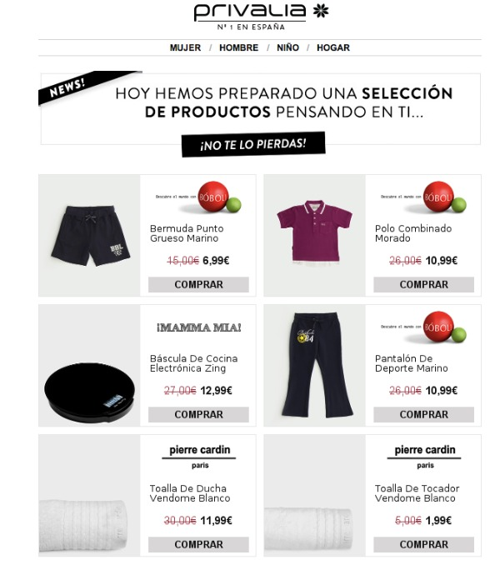

5. Planifica las llamadas a la acción
Las llamadas a la acción son muy importantes dentro de un email, ya que marcan el momento en el que el usuario sale del gestor de correo para entrar en tu web y obtener más información sobre tus productos o servicios. En este sentido, es importante planificar cuántas llamadas a la acción va a tener el envío y dónde las vamos a colocar. Por ejemplo, en este ejemplo de Pull&Bear, sólo hay una llamada a la acción que se destaca en un color fuerte frente al resto del diseño en blanco y negro
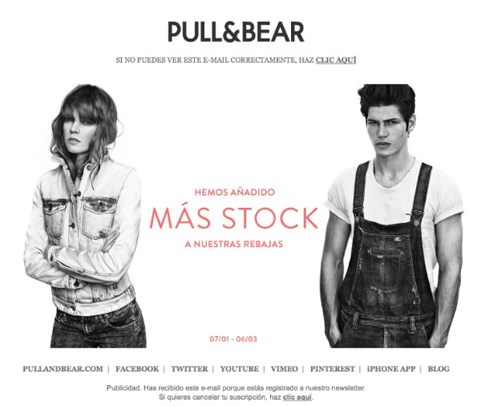

6. Crea sentimiento de urgencia
Las promociones por un tiempo limitado funcionan muy bien en email marketing. Así pues, se trata de un recurso que podemos utilizar para estimular la compra, como ocurre en este email de Orange que, además, centra la oferta únicamente en el canal de venta online.
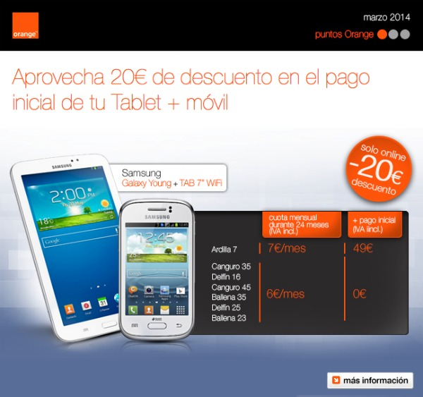

7. Aprovecha las fechas señaladas
Navidad, San Valentín, el Día del Padre… Todas ellas son fechas en las que las personas solemos comprar más y podemos aprovecharlo en nuestras campañas de email marketing. Pero no sólo eso. Mira cómo K-tuin aprovecha un acontecimiento internacional como la gala de los Oscar de Hollywood para hacer una promoción especial.
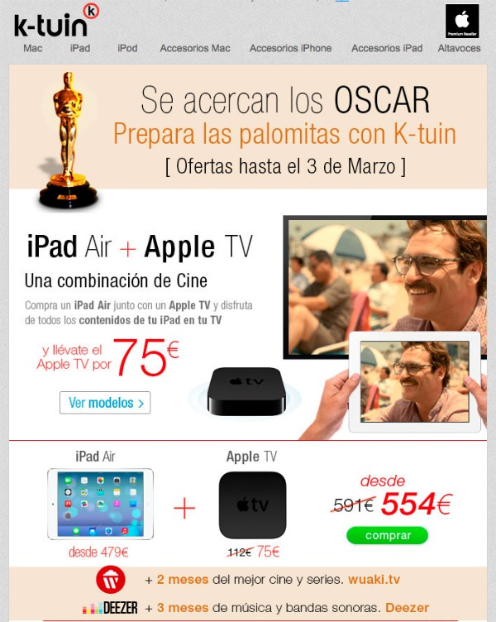

8. Menos es más
Si puedes decir algo en una frase, ¿para qué utilizar un párrafo? Es importante saber que la gente dispone de poco tiempo para ver nuestros mensajes por lo que en muchas ocasiones la mejor opción es optar por el minimalismo en nuestros envíos. Sirva de ejemplo este envío de Sangría Lolea para una cata de su bebida.
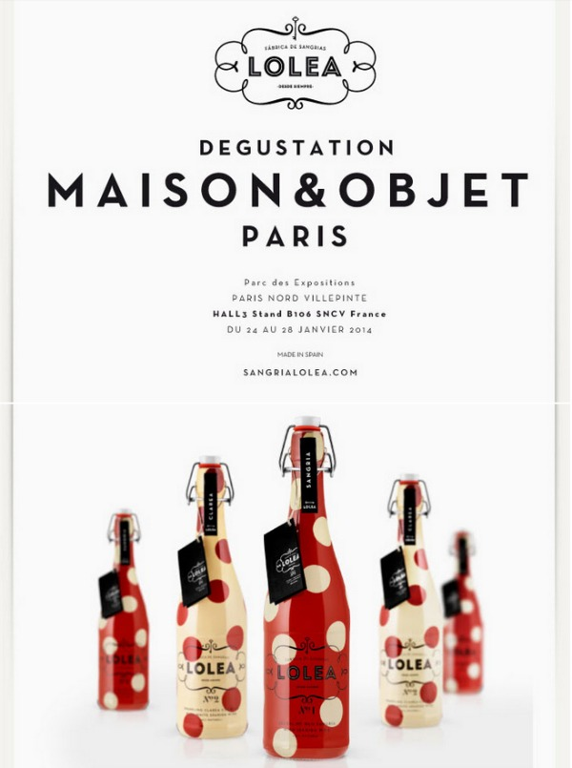

9. Utiliza el email para mantener el contacto con tus suscriptores
No todas las empresas pueden mandar un newsletter semanal con promociones. Cada marca debe encontrar la forma de utilizar el email marketing, de tal forma que sea una herramienta que permita permanecer en contacto con nuestro público. Por ejemplo, nuestros compañeros de Antevenio Rich&Reach lo están haciendo muy bien con su newsletter mensual en la que cuentan las novedades de la plataforma, qué pasa ese mes en la oficina, etc.
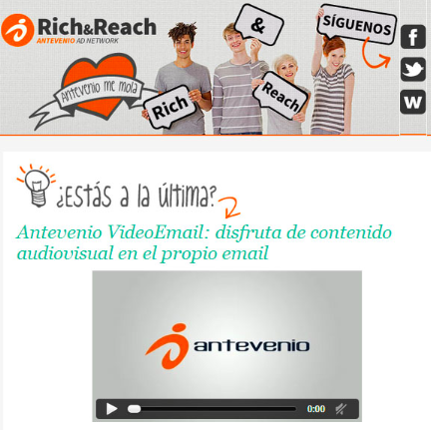

10. Sé original
Nuestro último consejo de la lista: sé original y creativo. Tus envíos deben destacar del resto, han de servir para diferenciarte y llamar la atención de tus lectores. Puedes utilizar muchos recursos: mostrar la información de forma original, trabajar los contenidos, innovar en el tono de tu comunicación… O puedes hacer como ONO, que en este envío utilizó a un adorable monstruo como gancho.
